ЗВІТ З ЛАБОРАТОРНОЇ РОБОТИ

за курсом «Інформатика і Програмування

студента групи ПА-21-1

Козакова Михайла Сергійовича

кафедра комп'ютерних технологій, ДНУ

2021/2022 н.р.

1.Постановка задачі: Вивести текст та геометричну фігуру за допомогою функції cout;

2.Опис розв'язку:Використовуючи программу Microsoft Visual Studio можемо виповнити дану нам задачу прописуючи щось подібне на третій пункт звіту;

3.Вихідний текст програми розв'язку задачі: див.прікріплений файл;

4.Опис інтерфейсу (керівництво користувача): У MCVS обираємо пункт створити,потім проект, далі обираємо шаблон Console app,серед тегів якого буде C++, і тиснемо кнопку далі. Потім треба буде налаштувати ім'я,»розташування» проекту на вашому комп'ютері/ноутбуці і т.д.

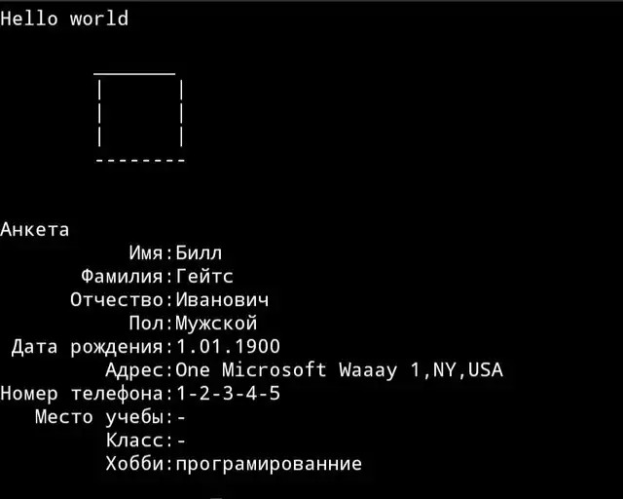5.Опис тестових прикладів: див.фото

6.Аналіз помилок(опис усунення зауважень зауважень): за допомогою функції system(«pause») можемо виправити помилку щодо «поспішного закриття програми»,та за допомогою функції setlocale (LC_CTYPE, «…») можемо вивести текст різними мовами що можливо завдяки функції #include "clocale" завдяки якій використовується бібліотека locale.h